Μετατροπή φωτογραφιών σε pdf
Αγαπητοί γονείς,
προκειμένου να μπορείτε να ανεβάζετε στην πλατφόρμα e-class τις εργασίες των παιδιών σας, που έχουν προηγουμένως φωτογραφηθεί και επειδή υπάρχει ανάγκη να εξοικονομηθεί αποθηκευτικός χώρος, αλλά και να γίνεται αποστολή ενός μόνο αρχείου σας συνιστούμε να ακολουθήσετε τα παρακάτω βήματα.
- Φωτογραφίζετε ό,τι χρειάζεται να αποσταλεί.
- Μεταφέρετε τις φωτογραφίες στον υπολογιστή σας.
- Ανοίγετε την online εφαρμογή https://www.ilovepdf.com/

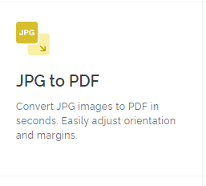
- Κάνετε κλικ στην επιλογή jpg to pdf

- Μετά επιλέγετε
- Ανεβάζετε όσες φωτογραφίες έχετε τραβήξει.
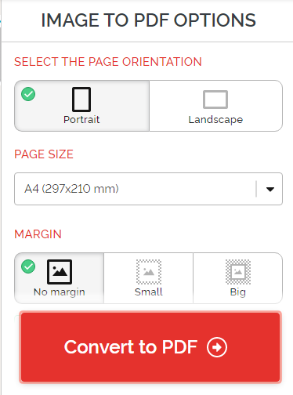
- και τέλος

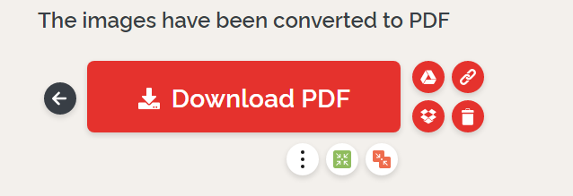
- Αφού ολοκληρωθεί η διαδικασία μετατροπής κάνετε λήψη του ενός pdf αρχείου που έχει δημιουργηθεί στον υπολογιστή σας.

Το αρχείο σας υπάρχει στον φάκελο «Λήψεις» ή «Ληφθέντα αρχεία»

